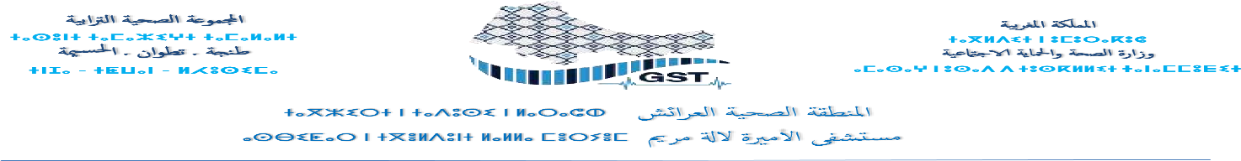

BORDEREAU DES PRIX DETAIL ESTIMATIF DE MAINTENANCE
AO N° 29/2026/DSL/GST/TTA : la maintenance préventive et corrective, pièces et main d'œuvres du matériel de rééducation kinésithérapie au profit de l'hôpital de proximité de ksar el kébir– district sanitaire Larache en 02 lots.
-lot 01 : matériel de physiothérapie.
-Lot 02 : matériel pour la salle de mécanothérapie
lot num | Art N° | DESIGNATION | UNITE DE MESURE | QTE | PUHT | PTHT
1 |  | LA MAINTENANCE PREVENTIVE
1 | 1 | APPAREIL ELECTROTHERAPIE | Opération de maintenance | 4
1 | 2 | APPAREIL DE TRAITEMENT A ULTRASONS AVEC APPLICATEUR MAIN LIBRE | Opération de maintenance | 4
1 | 3 | APPAREIL DE PRESSOTHERAPIE 12 CHAMBRES | Opération de maintenance | 4
1 | 4 | ARTHROMOTEUR GENOU ET CHEVILLE | Opération de maintenance | 4
1 | 5 | TABLE DE THERAPIE, 2 SECTIONS, AVEC HAUTEUR REGLABLE ELECTRIQUEMENT | Opération de maintenance | 4
2 | 6 | TAPIS ROULANT ÉLECTRIQUE | Opération de maintenance | 4
2 | 7 | BICYCLETTE ERGOMÉTRIQUE | Opération de maintenance | 4
2 | 8 | APPAREIL A INFRAROUGE | Opération de maintenance | 4
 | LA MAINTENANCE CORRECTIVE
1 | 09 | APPAREIL ELECTROTHERAPIE | Opération de maintenance | F
1 | 10 | APPAREIL DE TRAITEMENT A ULTRASONS AVEC APPLICATEUR MAIN LIBRE | Opération de maintenance | F
1 | 11 | APPAREIL DE PRESSOTHERAPIE 12 CHAMBRES | Opération de maintenance | F
1 | 12 | ARTHROMOTEUR GENOU ET CHEVILLE | Opération de maintenance | F
1 | 13 | TABLE DE THERAPIE, 2 SECTIONS, AVEC HAUTEUR REGLABLE ELECTRIQUEMENT | Opération de maintenance | F
2 | 14 | TAPIS ROULANT ÉLECTRIQUE | Opération de maintenance | F
2 | 15 | BICYCLETTE ERGOMÉTRIQUE | Opération de maintenance | F
2 | 16 | APPAREIL A INFRAROUGE | Opération de maintenance | F
 | TOTAL HT
 | TVA 20%
 | TOTAL TTC

